Bruk av kamera og mikrofon til opptak

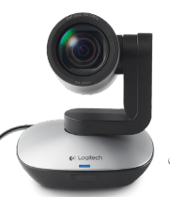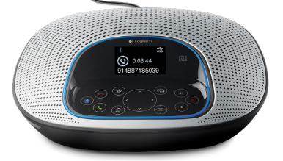

OBS: man må ikke endre kameras posisjon manuelt med kraft, da dette vil medføre skader på kamera.
All styring av kamera skal gjøres ved bruk av kontrollpanelet på mikrofonpoden.

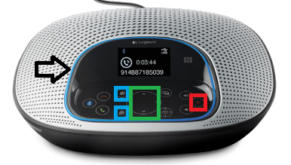
Zoom in/ut gjøres med knappene merket blått
Kamerabilde styres med knappene merket grønt
Mute/unmute styres med knappen merket rødt
*lyser det rødt i ringen rundt kontrollpanelet, er mikrofonen mutet

